**Livrable EEE**

1. 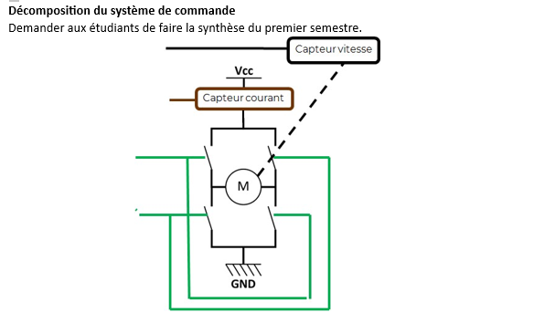

L’image représente un schéma de décomposition d’un système de commande, probablement utilisé comme exercice pour les étudiants.

* **Schéma de Commande** : Il montre un moteur (M) qui est le composant principal du système.
* **Capteurs Connectés** : Le moteur est connecté à un capteur de courant et un capteur de vitesse, qui pourraient être utilisés pour surveiller et réguler la performance du moteur.
* **Instructions Éducatives** : Il y a des instructions pour les étudiants, leur demandant de faire la synthèse du premier semestre, ce qui suggère que l’image fait partie d’un devoir ou d’un projet éducatif.
* **Éléments Électriques** : Les termes “Vcc” et “GND” indiquent la tension d’alimentation et la mise à la terre, respectivement, ce qui est typique dans les schémas électriques ou électroniques.

C’est une représentation simplifiée qui pourrait être utilisée pour enseigner les concepts de base de la commande de moteurs électriques

1. 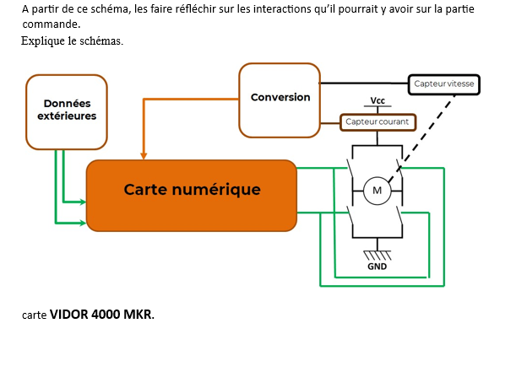

Cette image illustre le fonctionnement d’une **carte numérique VIDOR 4000 MKR**.

* **Données extérieures** : Représentées par un rectangle orange, elles symbolisent l’entrée des informations dans le système.
* **Conversion** : Un processus indiqué par un autre rectangle orange, où les données extérieures sont transformées pour être compatibles avec la carte numérique.
* **Carte numérique** : Le grand rectangle vert qui reçoit les données converties et les utilise pour contrôler le moteur.
* **Moteur et Capteurs** : Le moteur est contrôlé par la carte et est connecté à des capteurs de courant et de vitesse pour surveiller son fonctionnement.

Le schéma invite à réfléchir sur les interactions possibles dans la partie commande de la carte. Il permet d’expliquer les principes de l’électronique et de la commande de moteurs.

1. 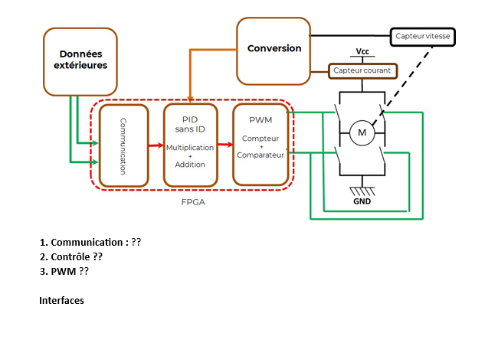

Ceci est un schéma de circuit électronique pour un système de contrôle basé sur FPGA.

* **Données extérieures** : Représentent l’entrée des informations dans le système.
* **Communication** : Comprend plusieurs modules comme PID sans ID, Multiplication, Addition, encadrés dans une bordure rouge, indiquant leur intégration dans un FPGA.
* **Conversion** : Module qui transforme les signaux pour le contrôle du moteur.
* **Moteur (M)** : Représenté par un cercle et relié au sol (GND), il est contrôlé par la carte via des capteurs de courant et de vitesse.

Ce système inclus plusieurs fonctions essentielles :

* **Communication** : Permet l’échange de données entre les différents composants du système.
* **Contrôle** : Inclut des fonctions de traitement comme le PID sans ID, la multiplication et l’addition pour réguler le comportement du moteur.
* **PWM (Modulation de Largeur d’Impulsion)** : Utilisée pour contrôler la puissance fournie au moteur.
* **Conversion** : Convertit les signaux pour qu’ils soient compatibles avec les différentes parties du système.
* **Capteurs** : Mesurent la vitesse et le courant pour fournir un retour d’information et ajuster la commande.

Ces fonctions sont cruciales pour concevoir un système capable de gérer efficacement la performance d’un moteur électrique via des commandes numériques.

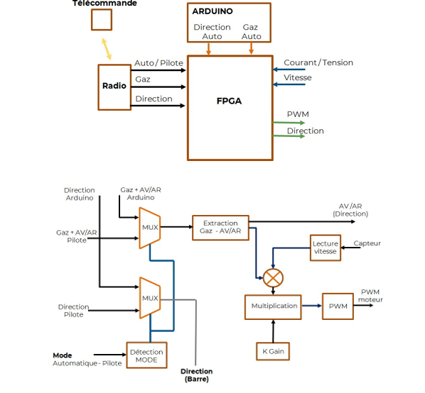4)

Le premier schéma illustre la connexion entre la télécommande et la carte numérique. Ce schéma permet la collecte ou la transmission d’informations pour un meilleur contrôle du circuit. La carte numérique est connectée à plusieurs entrées et sorties, telles que l’entrée de tension et de courant prélevée dans le **circuit pont en H** à travers les différents capteurs du circuit (ce qui me donne la valeur électrique du moteur en fonctionnement). Nous avons également une sortie qui concerne le **signal PWM** et la direction du moteur, permettant ainsi de varier la position et la vitesse. La liaison entre la télécommande et la carte numérique permet le contrôle du circuit. Les ports de la télécommande incluent l’autopilote (qui permet le pilotage automatique du moteur), la direction (qui permet de contrôler la direction du moteur) et le gaz. Le lien entre la télécommande, la carte numérique et le pont en H permet un contrôle plus coordonné du système en réduisant certaines erreurs, ce qui nous aide dans l’avancement du projet.